ФЕДЕРАЛЬНОЕ АГЕНТСТВО ЖЕЛЕЗНОДОРОЖНОГО ТРАНСПОРТА
Федеральное государственное бюджетное образовательное учреждение высшего образования
«Петербургский государственный университет путей сообщения
Императора Александра I»
(ФГБОУ ВО ПГУПС)

Кафедра «Менеджмент и маркетинг»

РАБОЧАЯ ПРОГРАММА
дисциплины
«Риск-менеджмент» (Б1.В.ОД.16)
для направления
38.03.02«Менеджмент»
по профилю
«Финансовый менеджмент»

Форма обучения – очная, заочная

Санкт-Петербург
2019
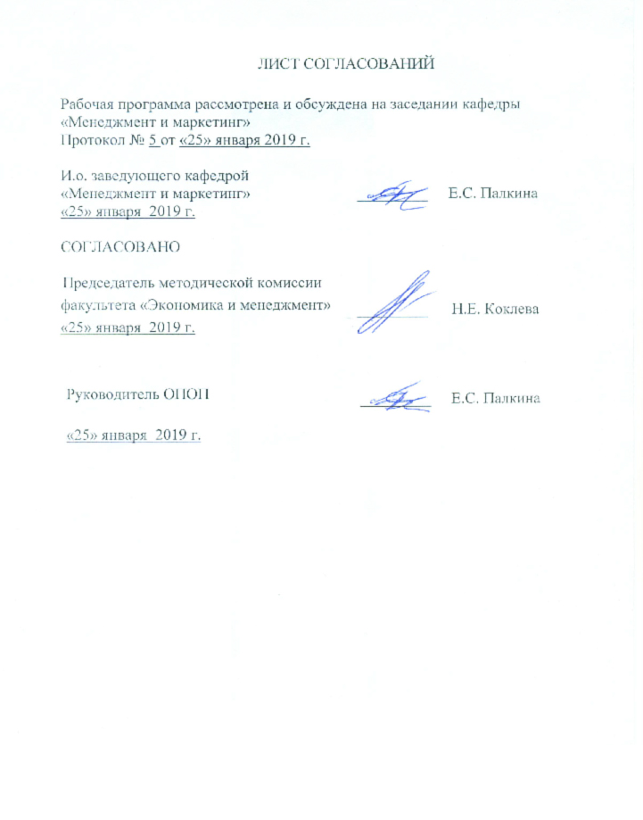
ЛИСТ СОГЛАСОВАНИЙ

Рабочая программа рассмотрена и обсуждена на заседании кафедры
«Менеджмент и маркетинг»
Протокол № 5 от «25» января 2019 г.

И.о. заведующего кафедрой  «Менеджмент и маркетинг» | _________ | Е.С. Палкина
«25» января 2019 г.

СОГЛАСОВАНО

Председатель методической комиссии факультета «Экономика и менеджмент» |  | _________ |  |  | Н.Е. Коклева
«25» января 2019 г.
 | Руководитель ОПОП |  |  | _________ | Е.С. Палкина
 | «25» января 2019 г.

1. Цели и задачи дисциплины

Рабочая программа составлена в соответствии с ФГОС ВО, утвержденным «12» января 2016 г., приказ № 7 по направлению 38.03.02 «Менеджмент» по дисциплине «Риск-менеджмент».
Целью изучения дисциплины является формирование компетенций, указанных в разделе 2.
Для достижения поставленной цели решаются следующие задачи:
- приобретение знаний, указанных в разделе 2 рабочей программы;
- приобретение умений, указанных в разделе 2 рабочей программы;
- приобретение навыков, указанных в разделе 2 рабочей программы.
Содержание курса включает изучение методов качественной и количественной оценки предпринимательских и промышленных рисков и освоение методологии их учета в профессиональной деятельности.
Содержание курса включает изучение методов сбора, отработки, анализа и представления информации, необходимой для принятия управленческих решений в условиях риска и неопределенности.

2. Перечень планируемых результатов обучения по дисциплине, соотнесенных с планируемыми результатами освоения основной профессиональной образовательной программы

Планируемыми результатами обучения по дисциплине являются: приобретение знаний, умений, навыков.
В результате освоения дисциплины обучающийся должен:
ЗНАТЬ:
- основные понятия риск-менеджмента;
- основные постулаты системного анализа риска;
- классические критерии принятия управленческих решений в условиях неопределенности и риска;
УМЕТЬ:
- применять качественные (неформальные), статистические, аналитические и экспертные методы оценки риска;
- анализировать внешние и внутрифирменные источники возникновения риска;
- учитывать особенности страхования инвестиционных, налоговых, проектных, хозяйственных, агропромышленных, банковских и экологических рисков;
- пользоваться специальной терминологией, используемой в современной науке, принимать управленческие решения, используя полученные знания;

ВЛАДЕТЬ:
- методами организации управления риском;
- правилами и приемами снижения рисков;
- методиками оценивания ущерба от возникновения рисковых ситуаций;
- правовым минимумом по вопросам экономической рискозащищенности и безопасности.
Приобретенные знания, умения, навыки, характеризующие формирование компетенций, осваиваемые в данной дисциплине, позволяют решать профессиональные задачи, приведенные в соответствующем перечне по видам профессиональной деятельности в п. 2.4 общей характеристики основной профессиональной образовательной программы (ОПОП).
Изучение дисциплины направлено на формирование следующих профессиональных компетенций (ПК), соответствующих видам профессиональной деятельности, на которые ориентирована программа бакалавриата:
организационно – управленческая деятельность:
- способность анализировать взаимосвязи между функциональными стратегиями компаний с целью подготовки сбалансированных управленческих решений (ПК-5);
информационно-аналитическая деятельность:
- владение навыками количественного и качественного анализа информации при принятии управленческих решений, построения экономических, финансовых и организационно-управленческих моделей путем их адаптации к конкретным задачам управления (ПК-10);
- умение моделировать бизнес-процессы и использовать методы реорганизации бизнес-процессов в практической деятельности организаций
(ПК-13);
- умение проводить анализ рыночных и специфических рисков для принятия управленческих решений, в том числе при принятии решений об инвестировании и финансировании (ПК-15).
Область профессиональной деятельности обучающихся, освоивших данную дисциплину, приведена в п. 2.1 общей характеристики ОПОП.
Объекты профессиональной деятельности обучающихся, освоивших данную дисциплину, приведены в п. 2.2 общей характеристики ОПОП.

3. Место дисциплины в структуре основной профессиональной образовательной программы

Дисциплина «Риск-менеджмент» (Б1.В.ОД.16) относится к вариативной части и является обязательной дисциплиной.

4. Объем дисциплины и виды учебной работы

Для очной формы обучения:

Вид учебной работы | Всего часов | Семестр
 |  | 7
Контактная работа  (по видам учебных занятий) | 80 | 80
В том числе:  - лекции (Л) | 32 | 32
- практические занятия (ПЗ) | 48 | 48
- лабораторные работы (ЛР) | - | -
Самостоятельная работа (СРС) (всего) | 19 | 19
Контроль | 45 | 45
Форма контроля знаний | Э | Э
Общая трудоемкость: час / з.е. | 144 / 4 | 144 / 4

Примечание:
Э – экзамен

Для заочной формы обучения:

Вид учебной работы | Всего часов | Курс
 |  | 5
Контактная работа  (по видам учебных занятий) | 42 | 42
В том числе:  - лекции (Л) | 20 | 20
- практические занятия (ПЗ) | 22 | 22
- лабораторные работы (ЛР) | - | -
Самостоятельная работа (СРС) (всего) | 93 | 93
Контроль | 9 | 9
Форма контроля знаний | Э, КЛР | Э, КЛР
Общая трудоемкость: час / з.е. | 144 / 4 | 144 / 4

Примечание:
Э – экзамен
КЛР – контрольная работа

5. Содержание и структура дисциплины
5.1 Содержание дисциплины
№ п/п | Наименование раздела дисциплины | Содержание раздела
1 | Теоретические основы изучения риска как объекта управления | Методологические подходы к определению экономического риска. Сущность и особенности рисков предпринимательской деятельности. Основные аксиомы рискологии. Методологические основы классификации экономических рисков.
2 | Организация управления риском: необходимость, сущность и основные этапы | Стратегия, тактика и функции управления риском. Основные приемы и этапы управления риском. Организация и правила управления риском. Правила отнесения видов экономической деятельности к классу профессионального риска.
3 | Качественный и количественный методы анализа риска и методики их проведения | Основные подходы к оценке меры риска. Общая характеристика методов качественной оценки риска. Содержание количественного анализа риска. Статистические методы оценки риска. Аналитические методы оценки риска. Анализ финансовой устойчивости и целесообразности затрат. Риск банкротства. Применение методов экспертизы и аналогий в оценке риска.
4 | Основные пути и методы снижения экономического риска | Основные пути и средства снижения риска. Жизненный цикл предприятия как фактор выбора путей снижения риска. Методические основы выбора путей снижения риска на предприятии. Внутрифирменные источники и пути снижения риска. Экономические подходы к выбору путей управления риском. Оценка размеров ущерба от риска.
5 | Страхование как путь снижения экономических рисков | Теоретические и правовые основы страховой деятельности. Методика снижения риска с использованием страхования. Управление рисками в страховании.
6. | Учет риска при принятии управленческих решений | Стратегическое и тактическое рископланирование. Методика оптимизации управленческих решений, применяемых в условиях риска. Классические критерии принятия экономических решений в условиях неопределенности и риска.
7. | Промышленная безопасность и стратегия управления промышленными рисками | Роль государства в повышении экономической рискозащищенности и безопасности. Сущность и правовые основы концепции промышленной безопасности. Особенности управления рисками промышленного предприятия. Особенности управления хозяйственными рисками в агропромышленном комплексе страны.
8. | Управление рисками в банковской сфере | Условия возникновения и классификация банковских рисков. Особенности управления рисками в банковской сфере. Экономические проблемы управления налоговым риском и пути их решения.
9. | Экономические проблемы процесса управления рисками | Методика и проблемы финансирования риска на предприятии. Экономические подходы к выбору путей манипулирования риском. Оценка размеров ущерба от риска. Особенности управления экологическими рисками. Системный подход к управлению экологическими рисками на основе государственной политики в области экологии.

5.2 Разделы дисциплины и виды занятий
Для очной формы обучения:
№ п/п | Наименование раздела дисциплины | Л | ПЗ | ЛР | СРС
1 | Теоретические основы изучения риска как объекта управления. | 2 | 6 | - | 2
2 | Организация управления риском: необходимость, сущность и основные этапы. | 4 | 6 | - | 2
3 | Качественный и количественный методы анализа риска и методики их проведения.. | 4 | 4 | - | 2
4 | Основные пути и методы снижения экономического риска. | 4 | 6 | - | 2
5 | Страхование как путь снижения экономических рисков. | 4 | 6 | - | 3
6 | Учет риска при принятии управленческих решений. | 4 | 4 | - | 2
7 | Промышленная безопасность и стратегия управления промышленными рисками. | 4 | 4 | - | 2
8 | Управление рисками в банковской сфере. | 2 | 6 | - | 2
9 | Экономические проблемы процесса управления рисками. | 4 | 6 | - | 2
Итого |  | 32 | 48 | - | 19
Для заочной формы обучения:
№ п/п | Наименование раздела дисциплины | Л | ПЗ | ЛР | СРС
1 | Теоретические основы изучения риска как объекта управления. | 1 | 2 | - | 11
2 | Организация управления риском: необходимость, сущность и основные этапы. | 2 | 2 | - | 10
3 | Качественный и количественный методы анализа риска и методики их проведения. | 4 | 4 | - | 11
4 | Основные пути и методы снижения экономического риска. | 3 | 2 | - | 10
5 | Страхование как путь снижения экономических рисков. | 2 | 2 | - | 10
6 | Учет риска при принятии управленческих решений. | 2 | 4 | - | 11
7 | Промышленная безопасность и стратегия управления промышленными рисками. | 2 | 2 | - | 10
8 | Управление рисками в банковской сфере. | 2 | 2 | - | 10
9 | Экономические проблемы процесса управления рисками. | 2 | 2 | - | 10
Итого |  | 20 | 22 | - | 93

6. Перечень учебно-методического обеспечения для самостоятельной работы обучающихся по дисциплине

№ | Наименование раздела дисциплины | Перечень учебно-методического обеспечения
1 | Теоретические основы изучения риска как объекта управления. | - Основы риск-менеджмента [Электронный ресурс]/ Д. Гэлаи, М. Кроуи, В. Б. Минасян, Р. Марк. — Москва : Издательство Юрайт, 2019. — 390 с. — Режим доступа: https://biblio-online.ru/bcode/431722;  - Герасименко П.В. Теория оценивания риска [Текст]: учебное пособие / П. В. Герасименко - СПб: ФГБОУ ВПО ПГУПС,2015.-51с.
2 | Организация управления риском: необходимость, сущность и основные этапы | - Герасименко П.В. Теория оценивания риска [Текст]: учебное пособие / П. В. Герасименко - СПб: ФГБОУ ВПО ПГУПС,2015.-51с.-ISBN978-5-7641-0811-7  -Ковалев, П.П. Банковский риск-менеджмент. [Электронный ресурс] — Электрон.дан. — М. : Финансы и статистика, 2014. — 304 с. — Режим доступа: http://e.lanbook.com/book/69167 — Загл. с экрана.
3 | Качественный и количественный методы анализа риска и методики их проведения | - Герасименко П.В. Теория оценивания риска [Текст]: учебное пособие / П. В. Герасименко - СПб: ФГБОУ ВПО ПГУПС,2015.-51с.-ISBN978-5-7641-0811-7  -Ковалев, П.П. Банковский риск-менеджмент. [Электронный ресурс] — Электрон.дан. — М. : Финансы и статистика, 2014. — 304 с. — Режим доступа: http://e.lanbook.com/book/69167 — Загл. с экрана.
4 | Основные пути и методы снижения экономического риска | -Рассказова, О.М. Риск-менеджмент [Текст]: учебное пособие /О.М.Рассказова- СПб: ФГБОУ ВПО ПГУПС, 2015. - 56 с.
5 | Страхование как путь снижения экономических рисков | - Архипов, А.П. Финансовый менеджмент в страховании. [Электронный ресурс] : Учебники — Электрон. дан. — М.: Финансы и статистика, 2014. — 320 с. — Режим доступа: http://e.lanbook.com/book/69106 — Загл. с экрана  - Зонова, О.В. Экономические риски и страхование [Электронный ресурс]: Учебные пособия — Электрон.дан. — Кемерово :КузГТУ имени Т.Ф. Горбачева, 2013. — 100 с. — Режим доступа: http://e.lanbook.com/book/69435 — Загл. с экрана.

6 | Учет риска при принятии управленческих решений | - Герасименко П.В. Теория оценивания риска [Текст] : учебное пособие / П. В. Герасименко - СПб: ФГБОУ ВПО ПГУПС, 2015. - 51 с. - ISBN 978-5-7641-0811-7  - Основы риск-менеджмента [Электронный ресурс]/ Д. Гэлаи, М. Кроуи, В. Б. Минасян, Р. Марк. — Москва : Издательство Юрайт, 2019. — 390 с. — Режим доступа: https://biblio-online.ru/bcode/431722;
7 | Промышленная безопасность и стратегия управления промышленными рисками | - Герасименко П.В. Теория оценивания риска [Текст] : учебное пособие / П. В. Герасименко - СПб: ФГБОУ ВПО ПГУПС, 2015. - 51 с. - ISBN 978-5-7641-0811-7  - Зонова, О.В. Экономические риски и страхование [Электронный ресурс]: Учебные пособия — Электрон.дан. — Кемерово :КузГТУ имени Т.Ф. Горбачева, 2013. — 100 с. — Режим доступа: http://e.lanbook.com/book/69435 — Загл. с экрана.
8 | Управление рисками в банковской сфере | - Вяткин, В. Н. Риск-менеджмент [Электронный ресурс]: учебник / В. Н. Вяткин, В. А. Гамза, Ф. В. Маевский. — 2-е изд., перераб. и доп. — Москва : Издательство Юрайт, 2019. — 365 с. — Режим доступа: https://biblio-online.ru/bcode/432176  - Ковалев, П.П. Банковский риск-менеджмент. [Электронный ресурс] — Электрон.дан. — М. : Финансы и статистика, 2014. — 304 с. — Режим доступа: http://e.lanbook.com/book/69167 — Загл. с экрана
9 | Экономические проблемы процесса управления рисками | - Вяткин, В. Н. Риск-менеджмент [Электронный ресурс]: учебник / В. Н. Вяткин, В. А. Гамза, Ф. В. Маевский. — 2-е изд., перераб. и доп. — Москва : Издательство Юрайт, 2019. — 365 с. — Режим доступа: https://biblio-online.ru/bcode/432176;  -Тактаров, Г.А. Финансовая среда предпринимательства и предпринимательские риски [Электронный ресурс] : учебное пособие / Г.А. Тактаров, Е.М. Григорьева. — Электрон. дан. — Москва : Финансы и статистика, 2014. — 257 с. — Режим доступа: https://e.lanbook.com/book/69226. — Загл. с экрана..

7. Фонд оценочных средств для проведения текущего контроля успеваемости и промежуточной аттестации обучающихся по дисциплине

Фонд оценочных средств по дисциплине является неотъемлемой частью рабочей программы и представлен отдельным документом, рассмотренным на заседании кафедры и утвержденным заведующим кафедрой.

8. Перечень основной и дополнительной учебной литературы, нормативно-правовой документации и других изданий, необходимых для освоения дисциплины
8.1 Перечень основной учебной литературы, необходимой для освоения дисциплины
- Вяткин, В. Н. Риск-менеджмент [Электронный ресурс]: учебник / В. Н. Вяткин, В. А. Гамза, Ф. В. Маевский. — 2-е изд., перераб. и доп. — Москва : Издательство Юрайт, 2019. — 365 с. — Режим доступа: https://biblio-online.ru/bcode/432176;
- Герасименко П.В. Теория оценивания риска [Текст]: учебное пособие / П. В. Герасименко - СПб: ФГБОУ ВПО ПГУПС, 2015. - 51 с.
- Основы риск-менеджмента [Электронный ресурс]/ Д. Гэлаи, М. Кроуи, В. Б. Минасян, Р. Марк. — Москва : Издательство Юрайт, 2019. — 390 с. — Режим доступа: https://biblio-online.ru/bcode/431722;
4. Рассказова, О.М. Риск-менеджмент [Текст]: учебное пособие /О.М.Рассказова- СПб: ФГБОУ ВПО ПГУПС, 2015. - 56 с.
8.2 Перечень дополнительной учебной литературы, необходимой для освоения дисциплины
- Архипов, А.П. Финансовый менеджмент в страховании. [Электронный ресурс] : Учебники — Электрон. дан. — М.: Финансы и статистика, 2014. — 320 с. — Режим доступа: http://e.lanbook.com/book/69106 — Загл. с экрана
- Зонова, О.В. Экономические риски и страхование [Электронный ресурс]: Учебные пособия — Электрон.дан. — Кемерово :КузГТУ имени Т.Ф. Горбачева, 2013. — 100 с. — Режим доступа: http://e.lanbook.com/book/69435 — Загл. с экрана.
- Ковалев, П.П. Банковский риск-менеджмент. [Электронный ресурс] — Электрон. дан. — М. : Финансы и статистика, 2014. — 304 с. — Режим доступа: http://e.lanbook.com/book/69167 — Загл. с экрана.
- Тактаров, Г.А. Финансовая среда предпринимательства и предпринимательские риски [Электронный ресурс] : учебное пособие / Г.А. Тактаров, Е.М. Григорьева. — Электрон. дан. — Москва : Финансы и статистика, 2014. — 257 с. — Режим доступа: https://e.lanbook.com/book/69226. — Загл. с экрана.
8.3 Перечень нормативно-правовой документации, необходимой для освоения дисциплины
При освоении данной дисциплины нормативно-правовая документация не используется.

8.4 Другие издания, необходимые для освоения дисциплины

- Маркетинг в России и за рубежом [Текст]. - М.: Финпресс. - ISSN 1028-5849. - Выходит раз в два месяца.
- Менеджмент в России и за рубежом [Текст]: Все о теории и практике управления бизнесом, финансами, кадрами. - М.: Финпресс. - ISSN 1028-5857. - Выходит раз в два месяца.

9. Перечень ресурсов информационно-телекоммуникационной сети «Интернет», необходимых для освоения дисциплины

1. Министерство экономического развития Российской Федерации [Электронный ресурс]. Режим доступа: http://www.economy.gov.ru
2. Федеральная служба государственной статистики [Электронный ресурс]. Режим доступа: http://www.gks.ru/
3. Архив номеров журнала «Железные дороги мира» [Электронный ресурс]. Режим доступа: http://www.zdmira.com/arhiv
4. Архив номеров журнала «Маркетинг в России и за рубежом» [Электронный ресурс]. Режим доступа: http://www.mavriz.ru/annotations/
5. Архив номеров журнала «Менеджмент в России и за рубежом» [Электронный ресурс]. Режим доступа: http://www.mevriz.ru/annotations/
6. Деловой Петербург [Электронный ресурс]. Режим доступа: http://www.dp.ru/
7. Ежедневный Экономический обзор Российского рынка от Издательского Дома Коммерсантъ [Электронный ресурс]. Режим доступа: http://www.kommersant.ru/
8. Еженедельник «Финансовая газета» [Электронный ресурс]. Режим доступа: http://www.fingazeta.ru/
9. Журнал «Эксперт» [Электронный ресурс]. Режим доступа: http://www.expert.ru
10. Российская газета - официальное издание для документов Правительства РФ [Электронный ресурс]. Режим доступа: http://www.rg.ru
11. Сайт Европейской Ассоциации Исследователей рынка (ESOMAR) » [Электронный ресурс]. Режим доступа: http://www.esomar.org
12. Электронно-библиотечная система издательства «Лань» [Электронный ресурс]. Режим доступа: http://e.lanbook.com/
13. Бесплатная электронная библиотека онлайн "Единое окно к образовательным ресурсам" [Электронный ресурс]. Режим доступа: http://window.edu.ru
14. Электронная библиотека экономической и деловой литературы [Электронный ресурс]. Режим доступа: http://www.aup.ru/library/
15. Электронная библиотека ЮРАЙТ. Режим доступа: https://biblio-online.ru/ (для доступа к полнотекстовым документам требуется авторизация).

16. Личный кабинет обучающегося и электронная информационно-образовательная среда [Электронный ресурс]. Режим доступа: http://sdo.pgups.ru (для доступа к полнотекстовым документам требуется авторизация).

10. Методические указания для обучающихся по освоению дисциплины

Порядок изучения дисциплины следующий:
- Освоение разделов дисциплины производится в порядке, приведенном в разделе 5 «Содержание и структура дисциплины». Обучающийся должен освоить все разделы дисциплины с помощью учебно-методического обеспечения, приведенного в разделах 6, 8 и 9 рабочей программы.
- Для формирования компетенций обучающийся должен представить выполненные типовые контрольные задания или иные материалы, необходимые для оценки знаний, умений, навыков и (или) опыта деятельности, предусмотренные текущим контролем (см. фонд оценочных средств по дисциплине).
- По итогам текущего контроля по дисциплине, обучающийся должен пройти промежуточную аттестацию (см. фонд оценочных средств по дисциплине).

11. Перечень информационных технологий, используемых при осуществлении образовательного процесса по дисциплине, включая перечень программного обеспечения и информационных справочных систем

Перечень информационных технологий, используемых при осуществлении образовательного процесса по дисциплине:
- технические средства (компьютерная техника, наборы демонстрационного оборудования);
- методы обучения с использованием информационных технологий (демонстрация мультимедийных материалов);
- личный кабинет обучающегося и электронная информационно-образовательная среда [Электронный ресурс]. Режим доступа: http://sdo.pgups.ru (для доступа к полнотекстовым документам требуется авторизация).
- Интернет-сервисы и электронные ресурсы (поисковые системы, электронная почта, онлайн-энциклопедии и справочники, электронные учебные и учебно-методические материалы согласно п. 9 рабочей программы);
- ежегодно обновляемый необходимый комплект лицензионного программного обеспечения, установленного на технических средствах, размещенных в специальных помещениях и помещениях для самостоятельной работы:
операционная система Windows;
MS Office;
MS Project.

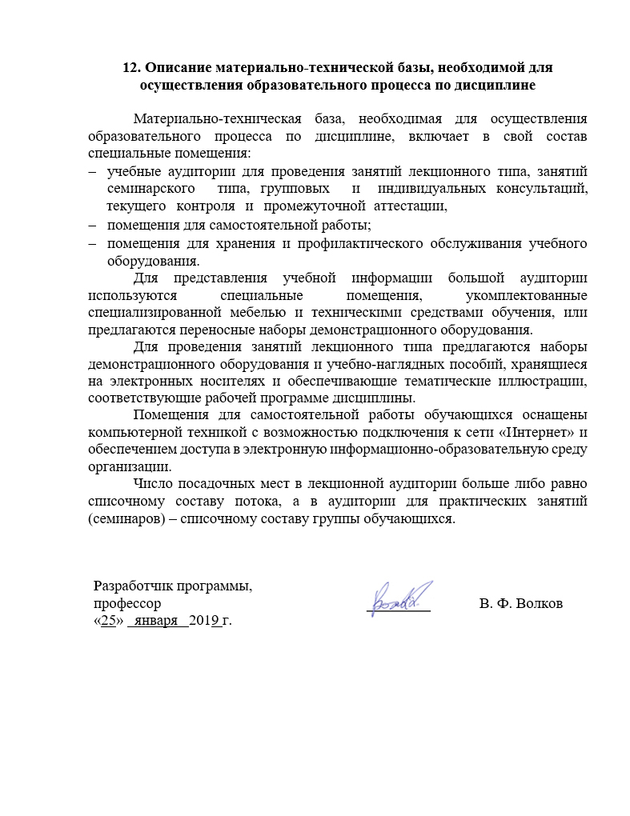
12. Описание материально-технической базы, необходимой для осуществления образовательного процесса по дисциплине

Материально-техническая база, необходимая для осуществления образовательного процесса по дисциплине, включает в свой состав специальные помещения:
- учебные аудитории для проведения занятий лекционного типа, занятий семинарского типа, групповых и индивидуальных консультаций, текущего контроля и промежуточной аттестации,
- помещения для самостоятельной работы;
- помещения для хранения и профилактического обслуживания учебного оборудования.
Для представления учебной информации большой аудитории используются специальные помещения, укомплектованные специализированной мебелью и техническими средствами обучения, или предлагаются переносные наборы демонстрационного оборудования.
Для проведения занятий лекционного типа предлагаются наборы демонстрационного оборудования и учебно-наглядных пособий, хранящиеся на электронных носителях и обеспечивающие тематические иллюстрации, соответствующие рабочей программе дисциплины.
Помещения для самостоятельной работы обучающихся оснащены компьютерной техникой с возможностью подключения к сети «Интернет» и обеспечением доступа в электронную информационно-образовательную среду организации.
Число посадочных мест в лекционной аудитории больше либо равно списочному составу потока, а в аудитории для практических занятий (семинаров) – списочному составу группы обучающихся.

Разработчик программы,  профессор | __________ | В. Ф. Волков
«25» января 2019 г.

